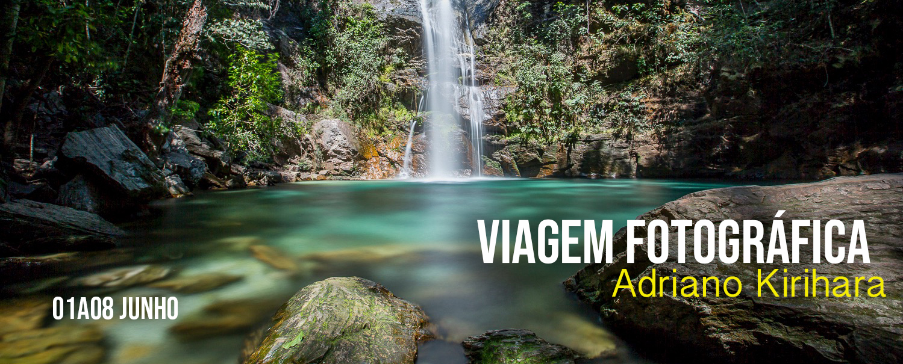

Ficha de inscrição
Nome completo

Identidade Órgão emissor CPF

Endereço
Cidade CEP Estado

Data de nascimento / Telefone de contato / Facebook /instagran

Se você deseja informar um telefone de contato de familiar ou amigo?

E-mail

Dados para depósito: Banco do Brasil agência 1022-7 conta Poupança 18315-6 Variação 51 CPF 016-901-999-38 (Weverson P Almeida). PIX – CPF 01690199938
Após a efetivação do depósito, por favor enviar comprovante com nome e identificação de qual parcela é para o e-mail namuchila@gmail.com

Desejo realizar o pagamento:
À vista (R$5.650,00)
Quantas parcelas de R$ (deposito bancário) ou PIX

Questionário
Em relação à fotografia:
Possui experiência com fotografia? Se positivo, há quanto tempo fotografa?

Trabalha/trabalhou profissionalmente com fotografia?

Qual sua experiência com fotografia e qual site ou rede sociais pública suas fotos.

Qual marca/modelo de câmera que utiliza?

Em relação as atividades ao ar livre /trekking:
Possui hábito de fazer trilha no campo?

Possui alergia/intolerância a alimentos? Quais alimentos?

Possui alergia a picada ou contato com insetos?

Necessita de algum cuidado específico?

Observações
- Os menores de idade só poderão participar se acompanhado de um dos pais ou responsáveis.
- Para o embarque na van ou no carro de apoio, favor portar documento de identidade.
- As inscrições só serão validadas depois de enviarem a ficha de inscrição preenchida e o comprovante do primeiro depósito

